Lampiran 12
DOKUMENTASI
- Dokumentasi Pengisian Angket
Siswa SD Impres Tamamaung I
Siswa Mengisi Angket
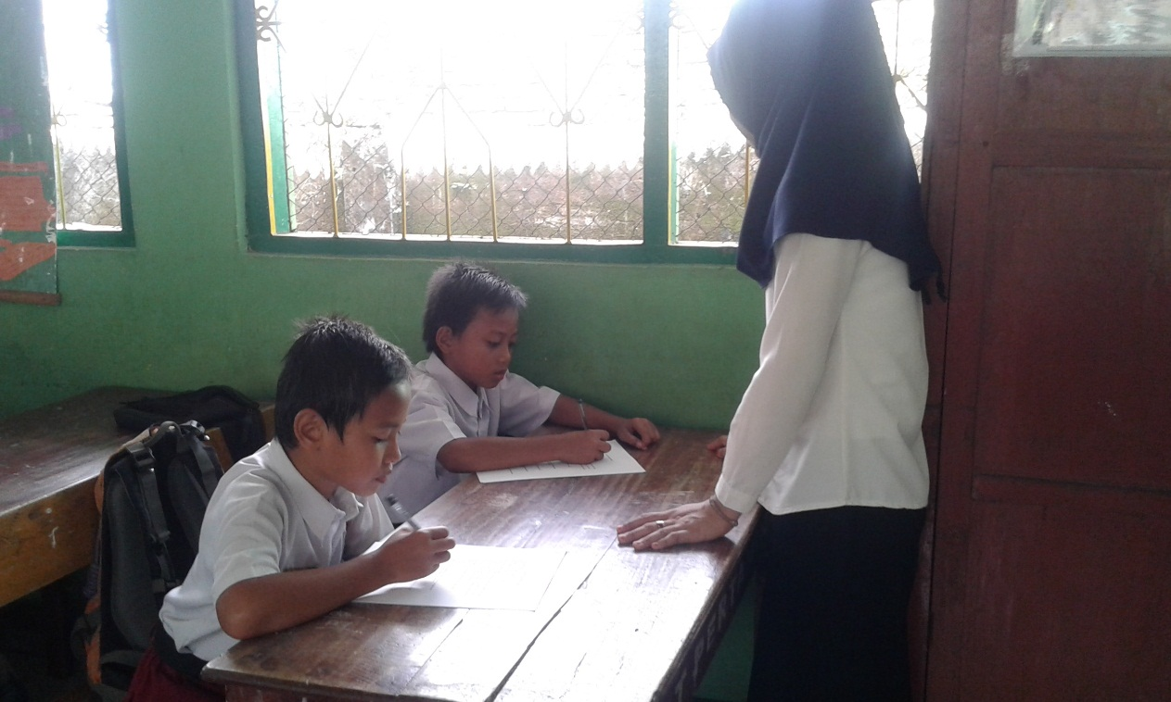
Pembimbingan Mengisi Angket
Siswa SD Inpres Tamamaung III
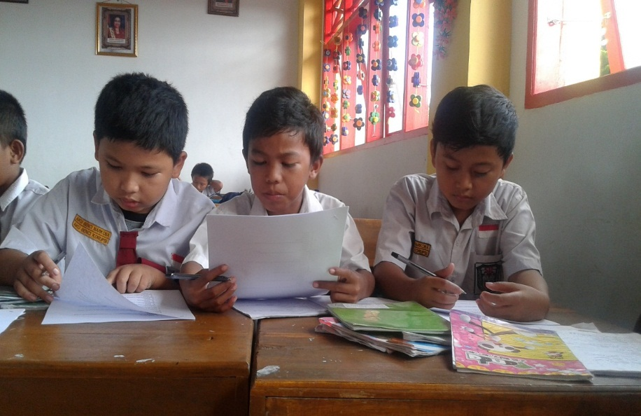
Siswa Mengisi Angket
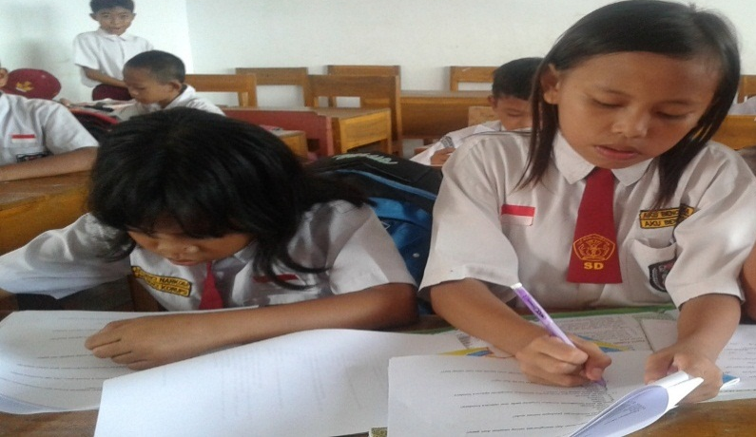
Siswa Mengisi Angket
Siswa SD Negeri Tamamaung
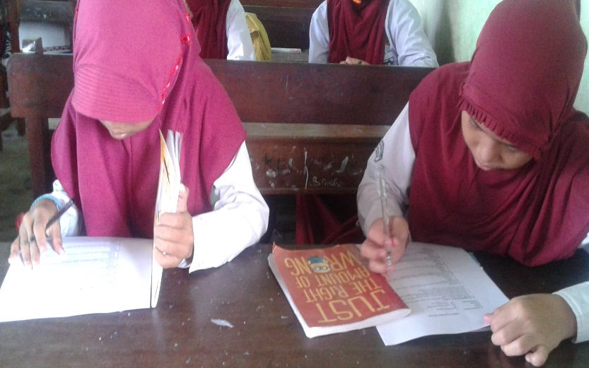
Siswa Mengisi Angket
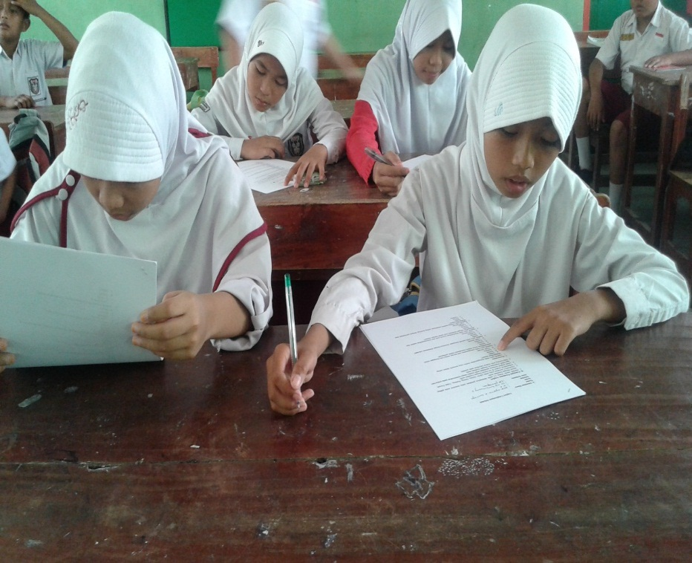
Siswa Mengisi Angket
Siswa SD Negeri Tamamaung I
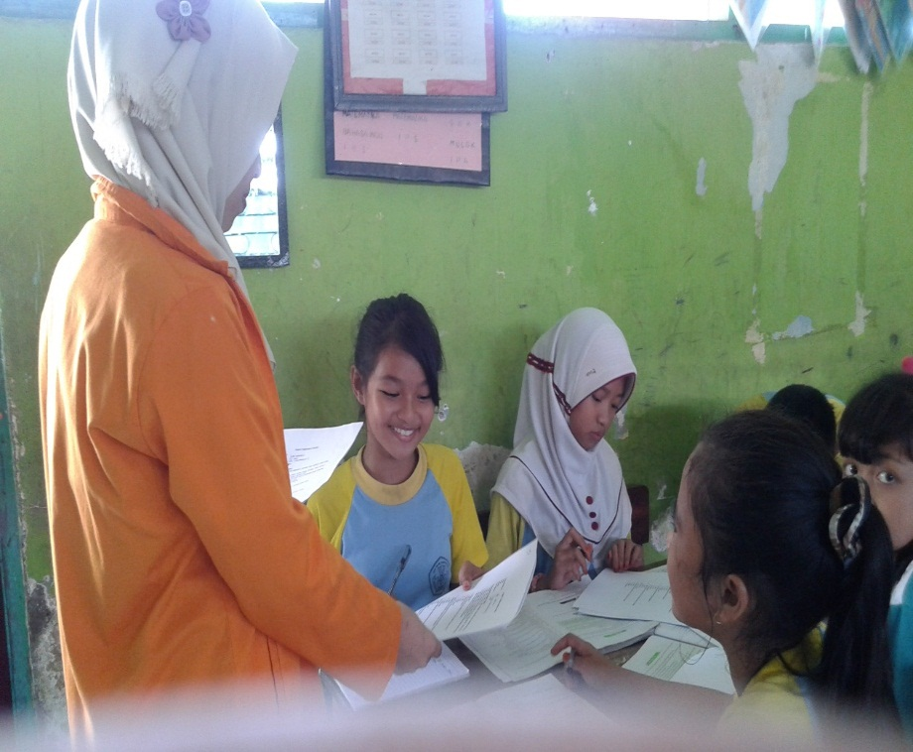
Pembagian Angket Kepada Siswa
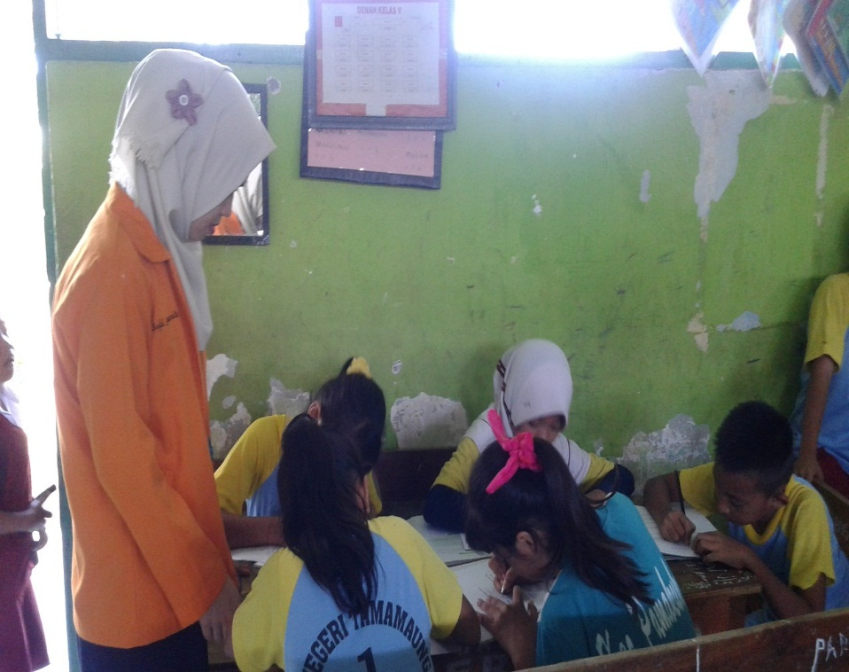
Siswa Mengisi Angket
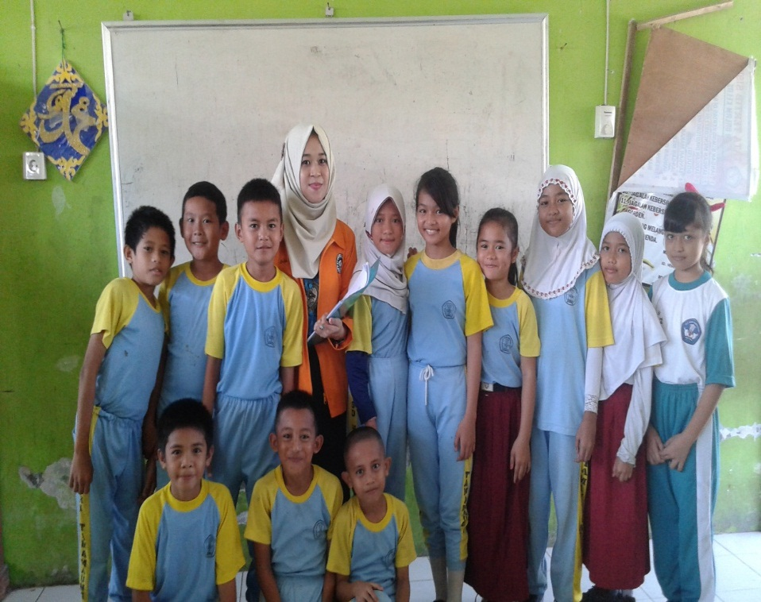
Photo Bersama Siswa SD Negeri Tamamaung I
- Dokumentasi Pengambilan Data Hasil Belajar Siswa
